**Проблеми з хребтом: причини, види захворювань та їх профілактика**

Крім травм і вроджених недуг кісток і суглобів, можна виділити по суті тільки дві причини захворювань хребта: надмірні фізичні навантаження або повна їх відсутність. Слабкі м’язи спини, зайва вага, важка фізична робота, постійна робота стоячи або, навпаки, тривале перебування в нерухомому стані сидячи, особливо в неправильній позі або за незручним робочим місцем — все це дає зайве навантаження на спину. Ваші хребці або занадто тиснуть один на одного через важкість або перебувають у неприродному положенні, що може призвести до різних захворювань.

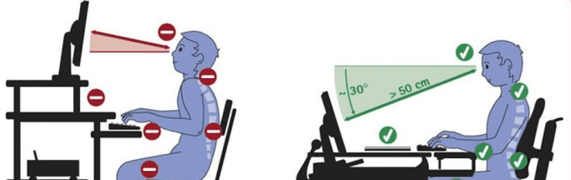*Найчастіша причина захворювання хребта*—*неправильно організоване робоче місце*

Найпоширеніші захворювання хребта:

* Остеохондроз. Регулярні навантаження на хребет і травми призводять до руйнування міжхребцевих дисків, а пізніше, інших відділів хребта, що супроводжується постійними болями.
* Сколіоз. Трьохплощинне викривлення хребта, формується, як правило, ще в дитинстві через захворювання сполучних тканин, порушення обміну речовин і інше.
* Кіфоз. Опукле викривлення хребта, що виникає при травмі або порушенні постави.
* Ретролістез. Зміщення хребця назад найчастіше в шийному чи поперековому відділі, супроводжується дискомфортом і болями.
* Протрузія міжхребцевого диска. Випинання міжхребцевого диска в хребетний канал без розриву фіброзного кільця. Найчастіше відбувається в поперековому відділі, може супроводжуватися болями і онімінням кінцівок.
* Міжхребцева грижа. Випинання міжхребцевого ядра з розривом фіброзного кільця. Може бути причиною запалення нервових закінченнь і радикуліту. У крайніх випадках може бути призначено хірургічне втручання.
* Радикуліт. Неврологічне захворювання спинномозкових нервів, що супроводжується сильними болями в спині, онімінням кінцівок, обмеженням рухів.
* Спондилоартроз. Захворювання дрібних суглобів хребта, що супроводжується болями в області хребта, які можуть віддавати в кінцівки, шию, сідниці.
* Спинальний стеноз. Звуження спинномозкового каналу і здавлювання спинного мозку, яке супроводжується болями в спині, шиї, кінцівках. Головною причиною є малорухливий спосіб життя.
* Кокцігодінія. Болі в області куприка, які проявляються через тривалий проміжок часу після травми.
* Спондильоз. Старіння і зношування хребта, наслідком якого можуть бути небажані і хворобливі утворення кісткової тканини на хребті.

Якщо ви страждаєте постійними болями в спині або іншими симптомами, перерахованими вище, краще одразу звернутись до невропатолога для діагностики та складання програми лікування. На Покупоні ви знайдете знижки на [консультації лікарів](https://pokupon.ua/kiev/spina_i_sustavy" \t "_blank), а також обстеження за допомогою[МРТ](https://pokupon.ua/kiev/mrt___uzi" \t "_blank), яке часто використовують для діагностики хвороб хребта. Що таке МРТ і як підготуватися до процедури, ми розповідали в інший нашій статті.

Щоб уникнути більшості цих захворювань і серйозних наслідків травм хребта слід дотримуватися кількох простих правил:

1. Ергономічне робоче місце, яке дозволить тримати поставу рівною.
2. Зручне місце для сну, ортопедичні матраци та подушки, які дозволять хребту розслабитися в правильному положенні. Як [підібрати матрац](https://blog.pokupon.ua/kak-vybrat-matras-otvety-na-vse-voprosy/" \t "_blank) і [подушку](https://blog.pokupon.ua/kak-vybrat-podushku-ili-krepkij-son-zakazyvali/) ми розповідали раніше.
3. Правильне харчування. Про його принципи ми писали в окремій статті.
4. Правильний розподіл навантажень при перенесенні важких предметів.
5. Курс з 5-10 профілактичних або оздоровчих масажів раз на півроку. [Пропозиції за вигідною ціною зі знижкою](https://pokupon.ua/kiev/klassicheskij_massazh" \t "_blank) від кращих масажних салонів ви зможете підібрати на Покупоні.
6. Регулярні фізичні вправи, про які ми розповімо нижче.